제3장 — 재무제표 작성을 위한 계정 수정
과제 2주차 · 학생용
이름 __________________________________ 날짜 ____________________
제1부 · 서술형 문제

Q3-4
분개장(general journal)의 성격과 목적은 무엇인가?

답안

Q3-5
전기(posting)의 절차를 설명하시오.

답안

Q3-6
수정분개란 무엇인가?

답안

Q3-10
1월 1일, 2년분 보험료 $2,448을 선급보험료 계정에 차변 기입하였다. 해당 월의 재무제표를 작성하기 전 1월 31일에 필요한 수정분개는 무엇인가?

답안

Q3-11
차감계정이란 무엇인가? 감가상각 대상 자산의 장부금액을 보고할 때 사용하는 차감계정은 무엇인가?

답안

Q3-13
월간지 International View의 발행사는 1월 1일에 2년분 디지털 구독료 $12,600을 수령하였다.
(a) $12,600의 수령을 기록하기 위한 분개는 무엇인가?
(b) 해당 월의 재무제표를 작성하기 전 1월 말에 필요한 분개는 무엇인가?

답안

제2부 · 연습 문제

M3-23 / M3-24 (a). 분개 — Minute Maid, 4월
M3-23 / M3-24 · Minute Maid
가정 청소 용역을 제공하는 Minute Maid는 4월 1일에 영업을 개시하였다. 4월 중 다음의 거래가 발생하였다.
4월 1일 A. Falcon이 보통주를 대가로 현금 $13,500을 출자하여 사업을 시작하였다.
4월 2일 사업용 밴의 6개월분 임차료로 현금 $4,200을 지급하였다.
4월 3일 은행에서 현금 $15,000을 차입하고, 1년 후 연 10% 이자와 함께 상환하기로 하는 지급어음을 발행하였다.
4월 3일 청소 장비 $8,200을 구입하고 현금 $3,800을 지급하였으며, 잔액은 30일 이내에 지급하기로 하였다.
4월 4일 청소용 소모품 구입에 현금 $6,400을 지급하였다.
4월 7일 4월 중 신문에 게재할 광고비로 현금 $500을 지급하였다.
4월 21일 제공한 용역에 대해 고객에게 $5,500을 청구하였다.
4월 23일 청소 장비 공급업체에 외상대금 $4,400을 현금으로 지급하였다 (4월 3일 거래 참조).
4월 28일 고객으로부터 외상대금 $4,000을 현금으로 회수하였다.
4월 29일 배당금으로 현금 $1,500을 지급하였다.
4월 30일 4월분 급여로 현금 $2,600을 지급하였다.
4월 30일 4월 중 사용한 유류대로 주유소에 현금 $1,480을 지급하였다.

요구사항
M3-23. 위 4월 거래를 재무제표 효과 템플릿(FSET) 또는 분개 형식으로 기록하시오.
M3-24 (a). 다음 계정을 사용하여 거래를 분개 형식으로 기록하시오 — 현금, 매출채권, 소모품, 선급임차료(밴), 비품, 매입채무, 지급어음, 보통주자본금, 이익잉여금, 청소용역수익, 차량유류비, 광고선전비, 급여.
M3-24 (b). 각 원장 계정에 T계정을 설정하고 분개를 전기하되, 각 금액에 날짜를 표시하시오.

답안

M3-24 (b). T계정 기말잔액
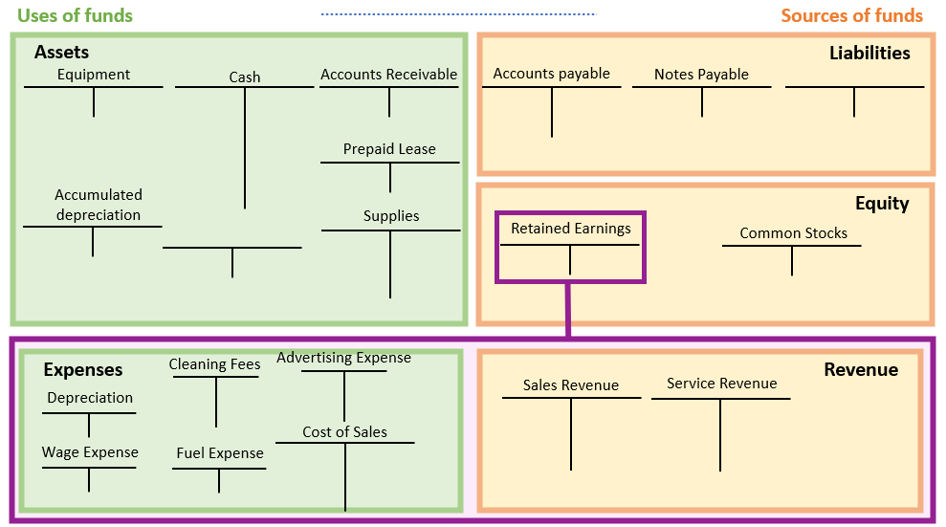
참고 프레임워크 — 자금의 사용(초록)과 자금의 원천(주황)

